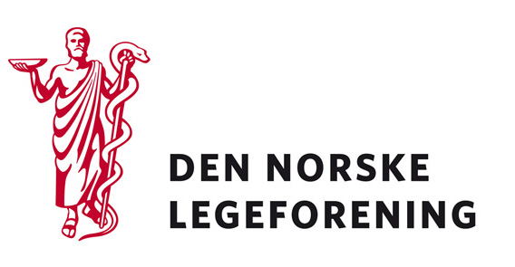

Den norske patologforening
Norsk barnekirurgisk forening
Norsk kirurgisk forening
Norsk cardiologisk selskap
Norsk forening for bryst og endokrinkirurgi
Norsk foren.for gastroent.kirurgi
Norsk karkirurgisk forening
Norsk nevrokirurgisk forening
Norsk plastikkirurgisk forening
Norsk indremedisinsk forening
Rådet for legeetikk

Deres ref.: Vår ref.: 12/250 Dato: 25.1.12

Høring - NOU 2011:21 Når døden tjener livet- et forslag til nye lover om transplantasjon, obduksjon og avgivelse av lik

Helse-og omsorgsdepartementet har sendt Legeforeningen innstilling til NOU 2011:21 Når døden tjener livet, på høring. Mandat til utvalget har vært omfattet av følgende områder:

- Beskrivelse og vurdering av de virksomheter som i dag reguleres i transplantasjonsloven
- Gjennomgang av gjeldende rett
- Utenomrettslige tiltak
- Konsekvensutredning av utvalgets forslag

Utvalget foreslår to nye lover. En lov om donasjon og transplantasjon av organer, celler og vev, se punkt 2.3 i departementets høringsbrev for en nærmere forklaring av lovforslaget, og en lov om obduksjon og annen behandling av lik, se punkt 2.4 i departementets høringsbrev for nærmere forklaring.

I tillegg inngår Helse- og omsorgsdepartementets forslag i punkt 3 i høringsbrevet om etablering av hjemmelsgrunnlag for etablering av en meldings- og registerordning i helseregisterloven, som en del av høringsforslaget. Forslaget er en oppfølging av EU-direktivet om kvalitets- og sikkerhetsstandarder for menneskelige organer til transplantasjon. Direktivet innebærer blant annet at det må settes krav til sporbarhet, alle organer som uttas skal kunne spores på alle trinn i kjeden fra donor til transplantasjon eller kassasjon og fra transplantasjon eller kassasjon tilbake til donor. Videre innebærer direktivet at det må stilles krav om melding om alvorlige uønskede hendelser og om alvorlige bivirkninger. Departementet forslår at det gis en egen lovhjemmel for etablering av en meldings- og registerordning.

Dersom høringen virker relevant bes det om at innspill sendes til Legeforeningen innen
19. mars 2012. Det bes om at innspillene lastes opp direkte på Min side.

Høringen finnes på Min side under Aktuelt – Høringer.

Med vennlig hilsen,
Den norske legeforening

Terje Sletnes Sara Underland Mjelva
Seksjonssjef Rådgiver

